Статистика. Обработка статистических данных

Задачи урока
- сформировать у учащихся представление о статистике как науке;
- научить детей использовать электронные таблицы для построения трендов графиков, отражающих различные процессы, и прогнозирования поведения процессов с помощью трендов;
- на конкретном примере рассмотреть особенности обработки статистических данных.
В итоге урока
Учащиеся должны иметь представление
- о статистике и решаемых ею задачах, о целях обработки статистической информации;
- о регрессионной модели, тренде, коэффициенте детерминированности; экстраполяции
- прогнозировании по регрессионной модели и экстраполяционном прогнозе;
- о корреляционной зависимости и коэффициенте корреляции.
Учащиеся должны уметь
- использовать электронные таблицы для построения трендов графиков, отражающих различные процессы, и прогнозирования поведения процессов с помощью трендов;
- использовать электронные таблицы для определения корреляционной зависимости и коэффициенте корреляции;
- обрабатывать статистические данные с помощью электронных таблиц.

План урока:
- Организационный момент (5 мин.)
- Повторение основных вопросов, рассмотренных на прошлых занятиях. (10 мин.)
- Обсуждение задач, решаемых с помощью статистики. (20 мин.)
- Лабораторная работа: построение таблицы, графика и различных типов трендов для данных медицинской статистики. (20 мин)
- Понятие регрессионной модели и тренда. Алгоритм получения с помощью MS Excel регрессионных моделей по МНК с построением тренда. (20 мин.)
- Построение регрессионной модели для задачи «Зависимость заболевания астмой от экологической ситуации в районе» (20 мин.)
- Понятие коэффициента детерминированности и экстраполяции. Прогнозирование по регрессионной модели. (20 мин.)
- Решение в Excel задач «Зависимость заболевания астмой от экологической ситуации в районе» и «Прогноз погоды» (20 мин.)
- Корреляционные зависимости. (15 мин.)
- Расчет корреляционных зависимостей в MS Excel. (20)
- Обсуждение итогов урока и домашнего задания. (10 мин.)

Повторение основных вопросов
В начале урока, необходимо вспомнить с детьми, что они узнали на прошлых уроках. Вспомнить с учащимися для чего применяется математическое моделирование физических и экологических процессов. Вспомнить этапы построения модели движения тела, брошенного под углом к горизонту. Далее учитель сообщает учащимся тему данного урока.

О статистике и статистических данных
Дальнейшую работу можно построить двумя способами:
- предложить учащимся самостоятельно изучить материал (§2.7-2.11 учебника И. Семакина, Е. Хеннера Информатика. 11 класс или текстовый файл на компьютере с тем же материалом), составить конспект лекции и выполнить практические задания
- учитель в форме беседы сообщает учащимся основную информацию, определения и примеры записываются детьми в тетрадь

Изложение материла лучше начать с примера. Учитель предлагает рассмотреть способ нахождения зависимости частоты заболеваемости жителей города бронхиальной астмой от качества воздуха. Очевидно, что такая зависимость существует: чем хуже воздух, тем больше больных астмой. Но это качественное заключение. Его недостаточно для того, чтобы управлять уровнем загрязненности воздуха. Для управления требуются более конкретные знания. Нужно установить, какие именно примеси сильнее всего влияют на здоровье людей, как связана концентрация этих примесей в воздухе с числом заболеваний. Такую зависимость можно установить только экспериментальным путем: путем сбора многочисленных данных их анализа и обобщения.
В таких ситуациях на помощь приходит статистика.
Статистика – это наука о сборе, измерении и анализе массовых количественных данных. Существуют медицинская статистика, экономическая статистика, социальная статистика и другие. Математический аппарат статистики разрабатывает раздел науки под названием «Математическая статистика».
Рассмотрим пример из области медицинской статистики.
Известно, что наиболее сильное влияние на бронхиально - легочные заболевания оказывает угарный газ — оксид углерода. Поставив цель определить эту зависимость, специалисты по медицинской статистике проводят сбор данных. Они собирают сведения из разных городов о средней концентрации угарного газа в атмосфере и о заболеваемости астмой (число хронических больных на 1000 жителей). Полученные данные можно свести в таблицу, а также представить в виде точечной диаграммы. Создайте таблицу и постройте график, как показано на рисунке.
с,мг/куб.м | Р, бол. /тыс. | 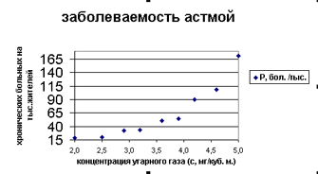
2 | 19
2,5 | 20
2,9 | 32
3,2 | 34
3,6 | 51
3,9 | 55
4,2 | 90
4,6 | 108
5 | 171
Рис. Табличное и графическое представление статистических данных

Статистические данные всегда являются приближенными, усредненными. Поэтому они носят оценочный характер. Однако они верно отражают характер зависимости величин. И еще одно важное замечание: для достоверности результатов, полученных путем анализа статистических данных: этих данных должно быть много.
Приводимые в примере данные не являются официальной статистикой, однако правдоподобны.
Из полученных данных можно сделать вывод, что при концентрации угарного газа до 3 мг/куб. м его влияние на заболеваемость астмой несильное. С дальнейшим ростом концентрации наступает резкий рост заболеваемости.
А как построить математическую модель данного явления? Очевидно, нужно получить формулу, отражающую зависимость числа хронических больных Р от концентрации угарного газа С. На языке математики это называется функцией зависимости Р от С: Р(С). Вид такой функции неизвестен, ее следует искать методом подбора по экспериментальным данным.
Понятно, что график искомой функции должен проходить близко к точкам диаграммы экспериментальных данных. Если построить функцию так, чтобы ее график точно проходил через все данные точки, это не будет иметь смысла. Во-первых, математический вид такой функции может оказаться слишком сложным. Во-вторых, уже говорилось о том, что экспериментальные значения являются приближенными. Постройте точечную диаграмму, соединенную сглаживающими линиями по исходным данным, получите график, подобный рис 3а.
Рис3а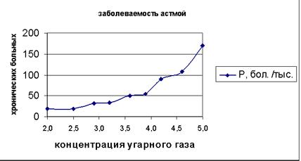

Основные требования к искомой функции:
- она должна быть достаточно простой для использования ее в дальнейших вычислениях;
- график этой функции должен проходить вблизи экспериментальных точек так, чтобы отклонения этих точек от графика были минимальны и равномерны
Такую функцию принято называть в статистике регрессионной моделью.
Получение регрессионной модели происходит в два этапа:
1) подбор вида функции;
2) вычисление параметров функции.
Первая задача не имеет строгого решения. Здесь может помочь опыт и интуиция исследователя, а возможен и «слепой» перебор из конечного числа функций и выбор лучшей из них.
Чаще всего выбор производится среди следующих функций:
у = ах + b — линейная функция;
у = ах² + bх + с — квадратичная функция;
у = aln(x) + b — логарифмическая функция;
у = ae^{bx} — экспоненциальная функция;
у = ах^{ь} ~ степенная функция.
Квадратичная функция называется в математике полиномом второй степени. Иногда используются полиномы и более высоких степеней, например, полином третьей степени имеет вид: у = ах³ + bx² + cx + d.
Во всех этих формулах х — аргумент, у — значение функции, а, b, с, d — параметры функций. Ln(x) — натуральный логарифм, е — константа, основание натурального логарифма.
Если вы выбрали (сознательно или наугад) одну из предлагаемых функций, то следующим шагом нужно подобрать параметры (а, b, с и пр.) так, чтобы функция располагалась как можно ближе к экспериментальным точкам. Что значит «располагалась как можно ближе»? Ответить на этот вопрос — значит, предложить метод вычисления параметров. Такой метод был предложен в XVIII веке немецким математиком К. Гауссом. Он называется методом наименьших квадратов (МНК). Суть его заключается в следующем:
искомая функция должна быть построена так, чтобы сумма квадратов отклонений у-координат всех экспериментальных точек от у-координат графика функции была бы минимальной.
Метод очень широко используется в статистической обработке данных и встроен во многие математические пакеты программ.
Важно понимать следующее: методом наименьших квадратов по данному набору экспериментальных точек можно построить любую (в том числе и из рассмотренных выше) функцию. А вот будет ли она нас удовлетворять, это вопрос критерия соответствия.
График регрессионной модели называется трендом. Английское слово trend можно перевести как общее направление, или тенденция.
Алгоритм получения с помощью MS Excel регрессионных моделей по МНК с построением тренда.
1. Ввести табличные данные и построить точечную диаграмму, как это показано на рис. 2.
В качестве подписи к оси ОХ выбрать текст «Линейный тренд»).
2. Далее следует: => щелкнуть мышью по полю диаграммы; => выполнить команду => Диаграмма => Добавить линию тренда; => в открывшемся окне на закладке «Тип» выбрать «Линейный тренд»;=> перейти к закладке «Параметры»; установить галочки на флажках «показывать уравнения на диаграмме» и «поместить на диаграмму величину достоверности аппроксимации R2», щелкнуть по кнопке ОК.
На графиках присутствует одна величина, полученная в результате построения трендов. Она обозначена как R². В статистике эта величина называется коэффициентом детерминированности. Именно она определяет, насколько удачной является полученная регрессионная модель. Коэффициент детерминированности всегда заключен в диапазоне от 0 до 1. Если он равен 1, то функция точно проходит через табличные значения, если 0, то выбранный вид регрессионной модели предельно неудачен. Чем R² ближе к 1, тем удачнее регрессионная модель.
Из трех выбранных моделей значение R² наименьшее у линейной. Значит, она самая неудачная (нам и так это было понятно). Значения же R² у двух других моделей достаточно близки (разница меньше одной 0,01). Если определить погрешность решения данной задачи как 0,01, по критерию R² эти модели нельзя разделить. Они одинаково удачны. Здесь могут вступить в силу качественные соображения. Например, если считать, что наиболее существенно влияние концентрации угарного газа проявляется при больших величинах, то, глядя на графики, предпочтение следует отдать квадратичной модели. Она лучше отражает резкий рост заболеваемости при больших концентрациях примеси.
Интересный факт: опыт показывает, что если человеку предложить на данной точечной диаграмме провести на глаз прямую так, чтобы точки были равномерно разбросаны вокруг нее, то он проведет линию, достаточно близкую к той, что дает МНК.

Построение регрессионных моделей с помощью табличного процессора
Задание 1
Выполните все действия с данными медицинской статистики:
- построение таблицы,
- получение точечной диаграммы,
- построение разного типа трендов.
Продолжение линии тренда за границы области данных, приведенных в исходной таблице, называется экстраполяцией.
Для получения такого рисунка нужно добавить в описанный выше алгоритм еще одно действие: на вкладке «Параметры» в области «Прогноз» в строке «вперед на» установить 2 единицы. Здесь имеются в виду единицы используемого масштаба по горизонтальной оси.
Задание 2
В следующей таблице приводится прогноз средней дневной температуры на последнюю неделю мая в различных городах европейской части России. Города упорядочены по алфавиту. Указана также географическая широта этих городов. Построить несколько вариантов регрессионных моделей (не менее трех), отражающих зависимость температуры от широты города. Выбрать наиболее подходящую функцию.
Город | Широта, гр. с. ш. | Температура
Воронеж | 51,5 | 16
Краснодар | 45 | 24
Липецк | 52,6 | 12
Новороссийск | 44,8 | 25
Ростов на Дону | 47,3 | 19
Рязань | 54,5 | 11
Северодвинск | 64,8 | 5
Череповец | 59,4 | 7
Ярославль | 57,7 | 10

Прогнозирование по регрессионной модели
Мы получили регрессионную математическую модель и можем прогнозировать процесс путем вычислений. Теперь можно оценить уровень заболеваемости астмой не только для тех значений концентрации угарного газа, которые были получены путем измерений, но и для других значений. Это очень важно с практической точки зрения. Например, если в городе планируется построить завод, который будет выбрасывать в атмосферу угарный газ, то, рассчитав возможную концентрацию газа, можно предсказать, как это отразится на заболеваемости астмой жителей города.
Существует два способа прогнозов по регрессионной модели. Если прогноз производится в пределах экспериментальных значений независимой переменной (в нашем случае это значение концентрации угарного газа — С), то это называется восстановлением значения.
Прогнозирование за пределами экспериментальных данных называется экстраполяцией.
Имея регрессионную модель, легко прогнозировать, производя расчеты с помощью электронной таблицы. Выберем для нашего примера в качестве наиболее подходящей квадратичную зависимость. Построим следующую электронную таблицу:
 | А | В
1 | Концентрация угарного газа (мг/куб.м) | Число больных астмой на 1 тыс. жителей
2 |  | =21,845*А2*А2-106,97*А2+150,21
Подставляя в ячейку А2 значение концентрации угарного газа, в ячейке В2 будем получать прогноз заболеваемости. Вот пример восстановления значения:
 | А |  | В
1 | Концентрация угарного газа (мг/куб.м) |  | Число больных астмой на жителей | 1 тыс.
2 |  | 3 | 25
Заметим, что число, получаемое по формуле в ячейке В2, на самом деле является дробным. Однако не имеет смысла считать число людей, даже среднее, в дробных величинах. Дробная часть удалена — в формате вывода числа указано 0 цифр после запятой.
Экстраполяционный прогноз выполняется аналогично.
Табличный процессор дает возможность производить экстраполяцию графическим способом, продолжая тренд за пределы экспериментальных данных.
В ряде случаев с экстраполяцией надо быть осторожным. Применимость всякой регрессионной модели ограничена, особенно за пределами экспериментальной области, В нашем примере при экстраполяции не следует далеко уходить от величины 5 мг/куб. м. Вполне возможно, что далее характер зависимости существенно меняется. Слишком сложной является система «экология — здоровье человека», в ней много различных факторов, которые связаны друг с другом.
Полученная регрессионная функция является всего лишь моделью, экспериментально подтвержденной в диапазоне концентраций от 2 до 5 мг/куб. м. Что будет вдали от этой области, мы не знаем. Всякая экстраполяция держится на гипотезе: «предположим, что за пределами экспериментальной области закономерность сохраняется». А если не сохраняется?
Квадратичная модель в данном примере в области малых значений концентрации, близких к 0, вообще не годится. Экстраполируя ее на С = 0 мг/куб. м, получим 150 человек больных, то есть больше, чем при 5 мг/куб. м. Очевидно, это нелепость. В области малых значений С лучше работает экспоненциальная модель. Кстати, это довольно типичная ситуация: разным областям данных могут лучше соответствовать разные модели.
Задание 3
Воспроизвести все расчеты, о которых говорится выше, по прогнозированию уровня заболеваемости бронхиальной астмой.
Задание 4
Используя данные из работы «Прогноз температуры в городах России, рассчитать прогноз средней температуры для следующих городов: Сочи — 43,5 гр. с. ш., Москва — 55,7 гр. с. ш., Санкт-Петербург — 60 гр. с. ш., Мурманск — 69 гр. с. ш.

Корреляционные зависимости
Регрессионные математические модели строятся в тех случаях, когда известно, что зависимость между двумя факторами существует и требуется получить ее математическое описание. На данном этапе урока учитель предлагает рассмотреть задачи другого рода. Пусть важной характеристикой некоторой сложной системы является фактор А. На него могут оказывать влияние одновременно многие другие факторы: В, С, В и так далее. Рассмотрим два типа задач – требуется определить:
1) оказывает ли фактор В какое-либо заметное регулярное влияние на фактор А;
2) какие из факторов В, С, В и так далее оказывают наибольшее влияние на фактор А.
В качестве примера сложной системы рассмотрим школу. Пусть для первого типа задач фактором А является средняя успеваемость учащихся школы, фактором В — финансовые расходы школы на хозяйственные нужды: ремонт здания, обновление мебели, эстетическое оформление помещения и т. п. Здесь влияние фактора В на фактор А не очевидно. Наверное, гораздо сильнее на успеваемость влияют другие причины: уровень квалификации учителей, контингент учащихся, уровень технических средств обучения и другие.
Специалисты по статистике знают, что, для того чтобы выявить зависимость от какого-то определенного фактора, нужно максимально исключить влияние других факторов. Проще говоря, собирая информацию из разных школ, нужно выбирать такие школы, в которых приблизительно одинаковый контингент учеников, квалификация учителей и пр., но хозяйственные расходы школ разные (у одних школ могут быть богатые спонсоры, у других нет).
Итак, пусть хозяйственные расходы школы выражаются количеством рублей, отнесенных к числу учеников в школе (руб/чел.), потраченных за определенный период времени (например, за последние 5 лет). Успеваемость же пусть оценивается средним баллом учеников школы по результатам окончания последнего учебного года. Еще раз обращаем ваше внимание на то, что в статистических расчетах обычно используются относительные и усредненные величины.
Итоги сбора данных по 20 школам, введенные в электронную таблицу, представлены на рисунке. На следующем рисунке приведена точечная диаграмма, построенная по этим данным.
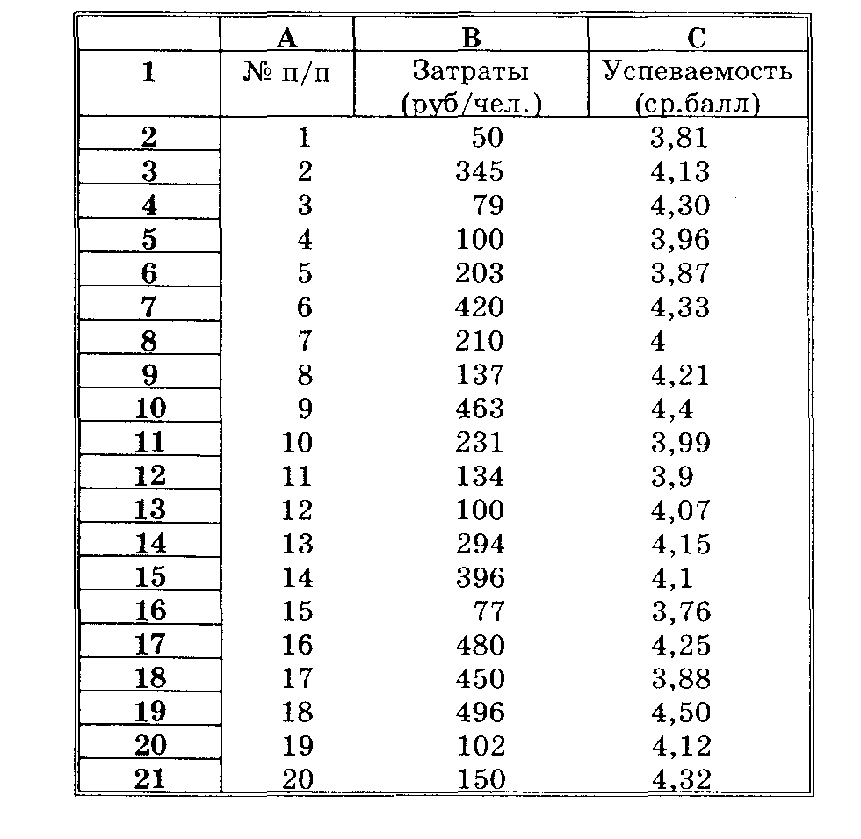
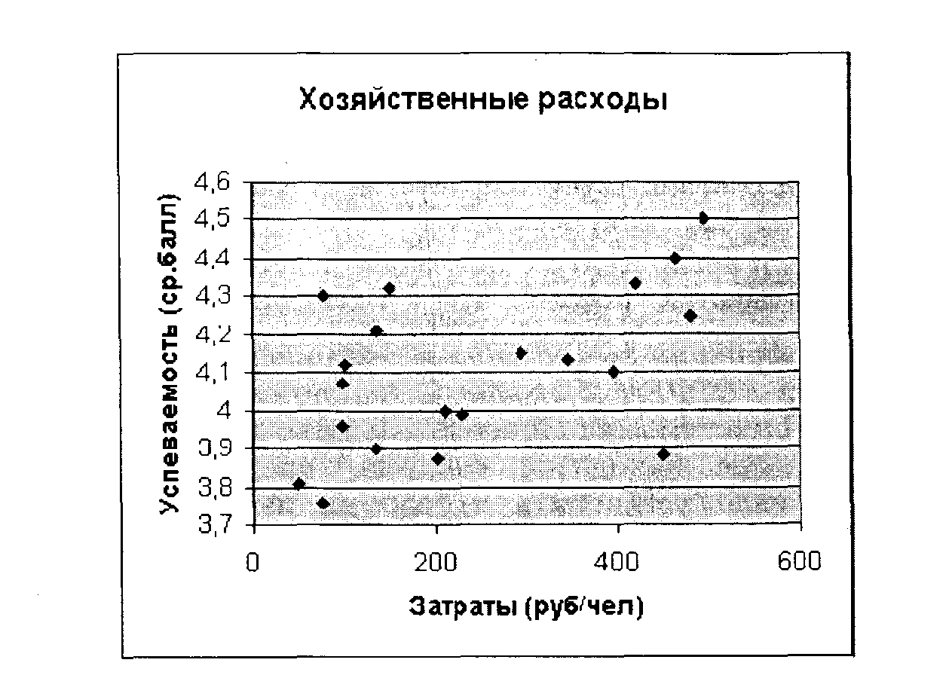
Значения обеих величин: финансовых затрат и успеваемости учеников имеют значительный разброс и, на первый взгляд, взаимосвязи между ними не видно. Однако она вполне может существовать.
Зависимости между величинами, каждая из которых подвергается не контролируемому полностью разбросу, называются корреляционными зависимостями.
Раздел математической статистики, который исследует такие зависимости, называется корреляционным анализом. Корреляционный анализ изучает усредненный закон поведения каждой из величин в зависимости от значений другой величины, а также меру такой зависимости.
Оценку корреляции величин начинают с высказывания гипотезы о возможном характере зависимости между их значениями. Чаще всего допускают наличие линейной зависимости. В таком случае мерой корреляционной зависимости является величина, которая называется коэффициентом корреляции. Как и прежде, мы не будем писать формулы, по которым он вычисляется; их написать нетрудно, гораздо труднее понять, почему они именно такие. На данном этапе вам достаточно знать следующее:
- коэффициент корреляции (обычно обозначаемый греческой буквой р) есть число, заключенное в диапазоне от —1 до +1;
- если это число по модулю близко к 1, то имеет место сильная корреляция, если к 0, то слабая;
- близость p к +1 означает, что возрастанию одного набора значений соответствует возрастание другого набора, близость к -1 означает обратное;
- значение p легко найти с помощью Excel без всяких формул (разумеется, потому, что в Excel они встроены).
В Excel функция вычисления коэффициента корреляции называется КОРРЕЛ и входит в группу статистических функций. Покажем, как ей воспользоваться. На том же листе Excel, где находится таблица, надо установить курсор на любую свободную ячейку и запустить функцию КОРРЕЛ. Она запросит два диапазона значений. Укажем В2:В21 и С2:С21. После их ввода выведется ответ: р = 0,500273843. Эта величина говорит о среднем уровне корреляции.
Наличие зависимости между хозяйственными затратами школы и успеваемостью нетрудно понять. Ученики с удовольствием ходят в чистую, красивую, уютную школу, чувствуют там себя как дома и поэтому лучше учатся.
В следующем примере проводится исследование по определению зависимости успеваемости учащихся старших классов от двух факторов: обеспеченности школьной библиотеки учебниками и обеспеченности школы компьютерами, И та и другая характеристика количественно выражаются в процентах от нормы. Нормой обеспеченности учебниками является их полный комплект, то есть такое количество, когда каждому ученику выдаются из библиотеки все нужные ему для учебы книги. Нормой обеспеченности компьютерами будем считать такое их количество, при котором на каждые четыре старшеклассника в школе приходится один компьютер. Предполагается, что компьютерами ученики пользуются не только на информатике, но и на других уроках, а также во внеурочное время.
В таблице приведены результаты измерения обоих факторов в 11 разных школах. Напомним, что влияние каждого фактора исследуется независимо от других (то есть влияние других существенных факторов должно быть приблизительно одинаковым).
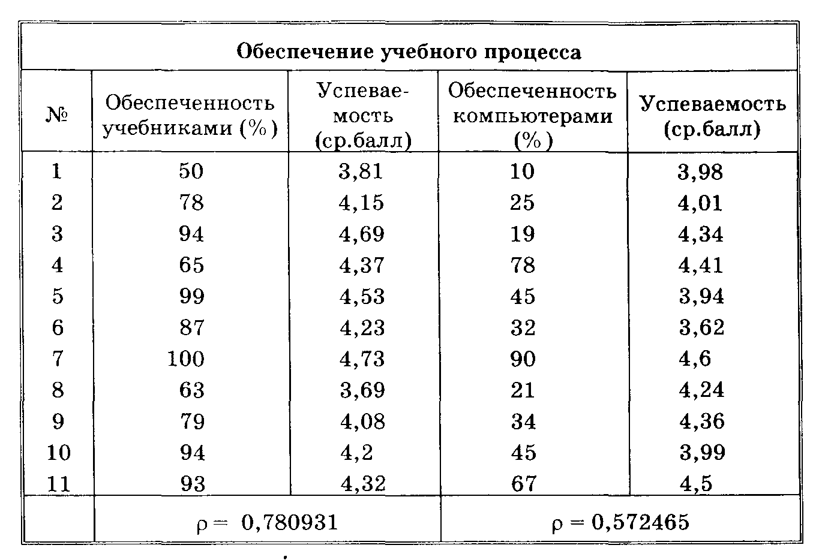
для обеих зависимостей получены коэффициенты линейной корреляции. Как видно из таблицы, корреляция между обеспеченностью учебниками и успеваемостью сильнее, чем корреляция между компьютерным обеспечением и успеваемостью (хотя и тот и другой коэффициенты корреляции не очень большие). Отсюда можно сделать вывод, что пока еще книга остается более значительным источником знаний, чем компьютер.

Выводы
Зависимости между величинами, каждая из которых подвергается не контролируемому полностью разбросу, называются корреляционными.
С помощью корреляционного анализа можно решить следующие задачи: определить, оказывает ли один фактор существенное влияние на другой фактор; из нескольких факторов выбрать наиболее существенный.
Количественной мерой корреляции двух величин является коэффициент корреляции.
Значение коэффициента корреляции лежит между —1 и +1. Чем ближе его значение по модулю к 1, тем корреляция (связь) сильнее.
В Excel для определения коэффициента корреляции используется функция КОРРЕЛ из группы статистических функций.

Задания
Задание 5
В приведенной ниже таблице содержатся данные о парных измерениях двух величин, произведенных в некоторой школе: температуры воздуха в классе х и доли простуженных учащихся у:
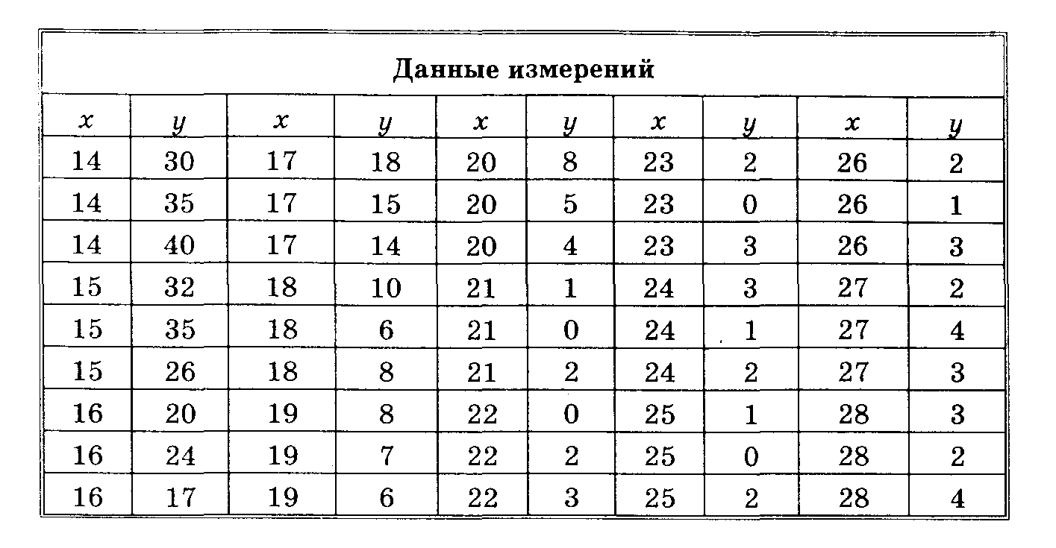
Зависимость носит статистический характер, поскольку нельзя достоверно сказать, например, что при температуре 15°С в школе болеет 5% учащихся, а при температуре 20°С — 2%. Кроме температуры, есть и другие факторы, влияющие на простудные заболевания, различные для разных школ, и все их проконтролировать невозможно.
Последовательно выполнить следующее:
- ввести данные в Excel;
- построить с помощью Мастера диаграмм точечную диаграмму, визуально отображающую табличную зависимость;
- ответить на вопрос, можно ли на основании этой точечной диаграммы выдвинуть гипотезу о наличии линейной корреляции между величинами;
- если ответ очевидно отрицательный, то исправить таблицу так, чтобы гипотеза о наличии линейной корреляции стала более правдоподобна;
- используя функцию КОРРЕЛ, найти коэффициент корреляции и подтвердить или опровергнуть указанную гипотезу.

Задание 6
Придумайте сами таблицу парных измерений значений некоторых величин, между которыми существует гипотетическая корреляционная зависимость. Произведите анализ
этой зависимости на наличие линейной корреляции.
Примерами соответствующих связанных величин могут служить:
- уровень образования (измеренный, например, в годах обучения в целом) и уровень месячного дохода;
- уровень образования и уровень занимаемой должности (для последней придумайте условную шкалу);
- количество компьютеров в школе, приходящихся на одного учащегося, и средняя оценка при тестировании на уровень владения стандартными технологиями обработки информации;
- число часов, затрачиваемых старшеклассником на выполнение домашних заданий, и средняя оценка;
- количество удобрений, вносимых в почву, и урожайность той или иной сельскохозяйственной культуры.
При этом вы можете идти двумя путями. Первый, более серьезный и практически полезный вы не просто придумываете гипотетическую корреляционную зависимость, но и находите в литературе действительные данные о ней. Второй путь, более легкий — вы рассматриваете это задание как игру, необходимую для понимания того, что такое корреляционная зависимость, и выработки технических навыков ее анализа, и придумываете соответствующие данные, стараясь делать это наиболее правдоподобным образом.

